遊戲畫面：

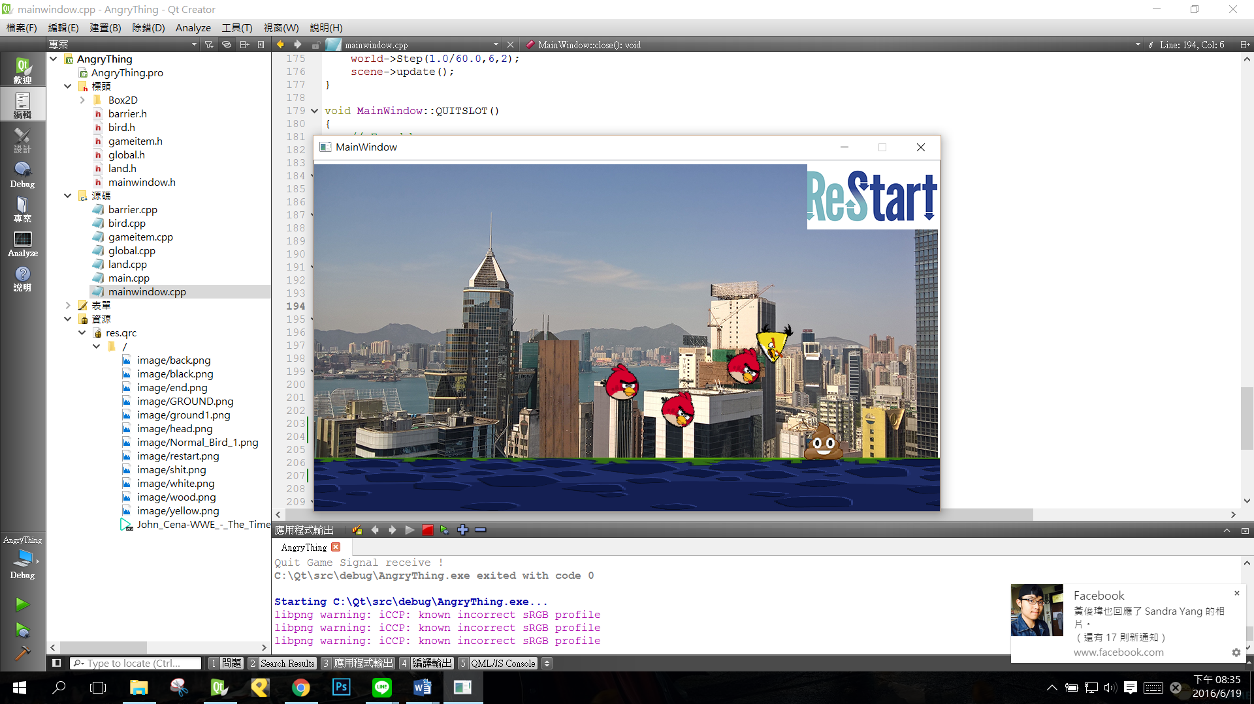

如何玩：

一進去遊戲畫面即開始遊戲，一開始是普通鳥，接下來是黑鳥(點擊一下會垂直落下)，白鳥(點擊一下會往前衝)，黃鳥(點擊一下會生出4隻鳥往下掉)

滑鼠點擊即可決定射出方向和大小

中間有一塊木板會擋住玩家射出的鳥

玩家只要讓觸碰到大便，大便便會消失，即算完成遊戲

若想重玩，只要按右上角的restart即可重新開始

結束的話，按右上角的end即可結束

程式構建：

從助教的範例code下去改，把鳥的位置改變，並多了長方形障礙物，也加了幾隻擁有特殊功能的鳥。

UML：

